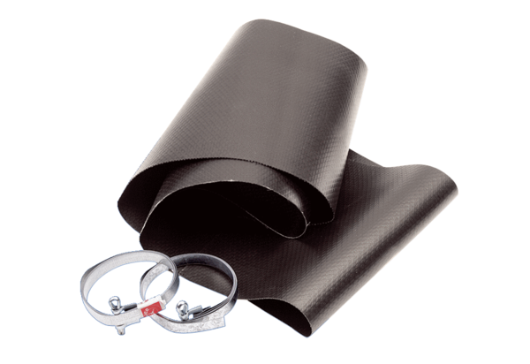Эластичная манжета EL 60Комплект поставки: 1 штукАссортимент: C
Номер артикула: 0092.0093Изготовитель: MAICO

